You can create your own resources,
videos and games at:

http://www.opensign.eu

BESCHREIBUNG DER KLEIDUNG

Alter: 6 bis 12 Jahre
Entwickelt von: Istituto dei Sordi di Torino www.istitutosorditorino.org

Kompetenzen:
- Die Schüler*innen lernen einige grundlegende Bestandteile der Gebärdensprache, um eine Person zu beschreiben und zu erklären, wie sie gekleidet ist und welche Merkmale sie hat.
- Die Schüler*innen lernen, dass Gesichtsausdrücke und einige Handformen es ermöglichen, die Kleidung oder die Form eines Objekts am besten zu beschreiben.
- Die Schüler*innen werden wissen, wie sie ihre manuelle Geschicklichkeit und Körperbewegungen anwenden können.

Kompetenzen nach europäischem Lehrplan:
http://eur-lex.europa.eu/legal-content/EN/TXT/?uri=LEGISSUM%3Ac11090

Formative Einschätzung:
- Besprechen Sie gemeinsam, wie ein Gegenstand durch Gebärden und Gesten beschrieben werden kann.
- Definieren Sie, wie Pantomime, Mimik und Handform mit dem verknüpft werden kann, was wir beschreiben möchten.
- Diskutieren Sie gemeinsam welche Komponenten die Gebärdensprache hat.

Summative Bewertung:
- Verwendung von Mimik, Handform und non-verbale Kommunikation, um externe Objekte zu beschreiben.
- Machen Sie die Schüler*innen auf die Bestandteile der Kommunikation aufmerksam.

Spezifische Vokabelliste/Schlagwörter:
- Gebärdensprach-Komponenten, manuelle Komponenten, Handform, Gesichtsausdrücke, äußere Merkmale der Objekte.

Kurze Beschreibung des Bildungskontexts/-szenarios:

Die Lehrkraft fragt die Schüler*innen, aus welchen Komponenten Gebärdensprachen bestehen und wie sie mit hörenden Personen kommunizieren, die die Gebärdensprache nicht kennen oder noch nie eine gehörlose Person getroffen haben. Die Diskussion kann sehr nützlich sein, um die Kommunikationsfähigkeiten zu verbessern und gemeinsam darüber nachzudenken, wie wichtig Sprachen für die menschliche Kommunikation sind.

Nach der Diskussion mit ihnen wird die Lehrkraft vorschlagen, ein Video zu machen oder einige Fotos eines von der Gruppe gewählten Themas (Kleidung, Gebäude, Uniformen, Orte…) mit Pantomime, Gebärden und Handformen zu beschreiben.

Die Lehrkraft kann den Kindern in jeder Phase helfen.

Benötigte Materialien / Technische Voraussetzungen:
- Fotos von Kleidung oder anderen Themen, die durch Handform, Gesichtsausdruck und Gebärdensprach-Komponenten beschrieben werden können.

Schwerpunkt Gebärdensprache:
- Gebärden Sie den neuen Wortschatz, diskutieren Sie mit den Schüler*innen über die Kommunikation und darüber, aus welchen Komponenten Gebärdensprachen bestehen.
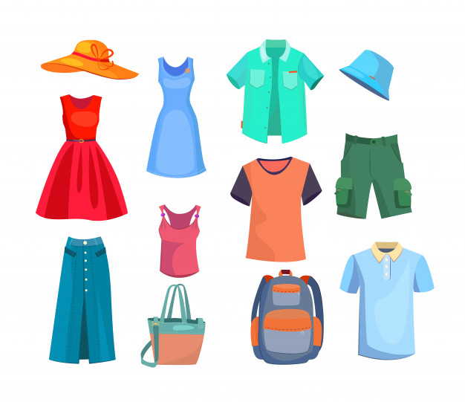
- Wie beschreibt man diese Kleidungsstücke und Gegenstände in Gebärdensprache? Für wen sind sie?

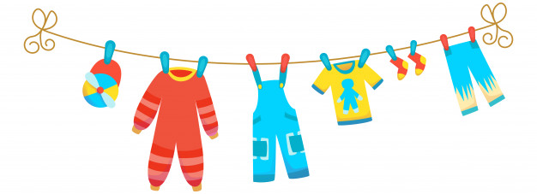
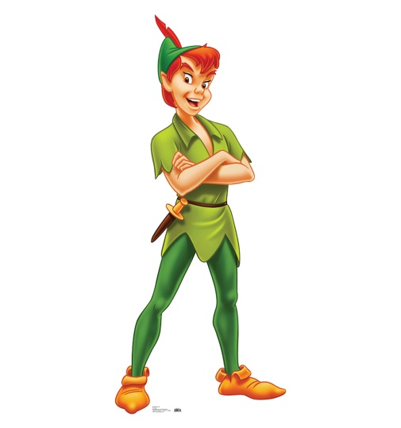
- Verbinde die Handform, die du zur Beschreibung dieser Charaktere verwendest?

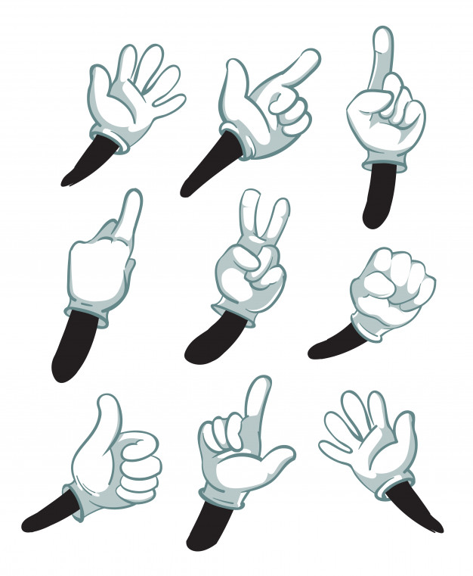

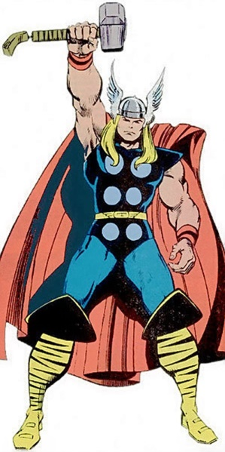

- Welches ist dein körperliches Hauptmerkmal? Male dich selbst und schreibe auf, was es ist und warum es besonders ist.

- Welcher ist dein Lieblingscharakter? Zeichne ihn und erkläre warum?

Weiterführende Links:

- https://www.youtube.com/watch?v=_-f1My_8OFE

